**Martes**

**04**

**de enero**

**Tercero de Primaria**

**Matemáticas**

*Las transformaciones de los números*

***Aprendizaje esperado:*** *relación de la escritura de los números con cifras y su nombre, a través de su descomposición aditiva.*

***Énfasis:*** *usar el valor posicional de las cifras de un número para asociarlo a descomposiciones aditivas.*

**¿Qué vamos a aprender?**

Seguirás aprendiendo a usar el valor posicional de las cifras de un número para asociarlo a descomposiciones, así como, su escritura y el nombre a través de su descomposición.

Recuerda que debemos seguir cuidándonos para no contagiarnos. debemos protegemos para que el virus del COVID-19 no entre en nuestro organismo. Además, es necesario cubrirse bien para evitar que entre a nuestro organismo otro virus que provoca lo que conocemos como influenza.

En esta época el agua está muy fría y en algunos lugares llega a congelarse. Por cierto. ¿Recuerdas las tres formas en que encontramos el agua?

El agua se presenta en tres formas, líquida, que es la que usamos para tomar o lavarnos las manos; sólida, que es cuando se transforma en hielo y gaseosa, que es cuando se evapora; si ponemos a hervir una olla con agua por mucho tiempo pareciera que desaparece, pero en realidad se convirtió en vapor.

Bueno, también los números que comúnmente usamos para expresar diversas cantidades pueden representarse en varias formas, es decir, los transformamos y escribimos de otras maneras que son equivalentes o iguales.

En esta clase resolveremos algunos problemas en donde la transformación de los números nos ayudará mucho.

**¿Qué hacemos?**

Realiza los siguientes problemas:

* En la fábrica de dulces de amaranto donde trabaja Arturo venden dulces sueltos, bolsas de 10 dulces cada una, cajas de 10 bolsas cada una y amarres de 10 cajas cada uno. Para hacer los envíos deben preparar la cantidad de dulces a entregar y una nota.



En una entrega puso 5 amarres, 8 cajas, 3 bolsas y ningún dulce suelto. ¿Qué cantidad total de dulces debe registrar en la factura?

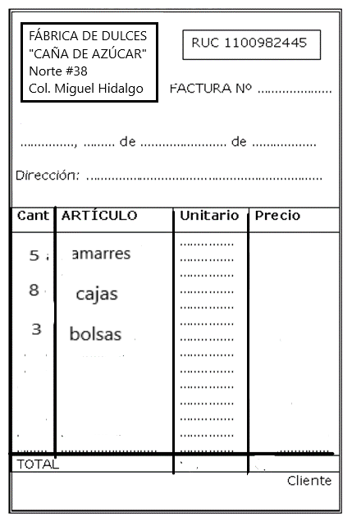

Niños y niñas. ¿Ya pensaron cómo se puede saber cuántos dulces entregó Arturo? Porque esa cantidad hay que escribirla en donde dice total. ¿Nos ayudas?

Puedes contar primero la cantidad de dulces que hay en cada amarre, luego los dulces de todas las cajas y después los dulces de todas las bolsas… y para eso, voy a utilizar algo que vimos en las clases anteriores.

Como hay 3 bolsas y sé que cada bolsa tiene 10 dulces puedo escribir esto: 3 x 10 = 30 luego seguí con las cajas.

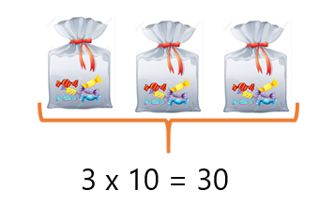

* Cada caja tiene 10 bolsas, entonces hay 10 x 10 = 100 dulces y son ocho cajas, entonces 8 x 100 = 800 y después anoté los amarres. Como cada amarre tiene 10 cajas de 100 dulces cada caja, entonces son 1000 dulces en cada amarre, pero hay 5 amarres, entonces son 5 x 1000 = 5 000

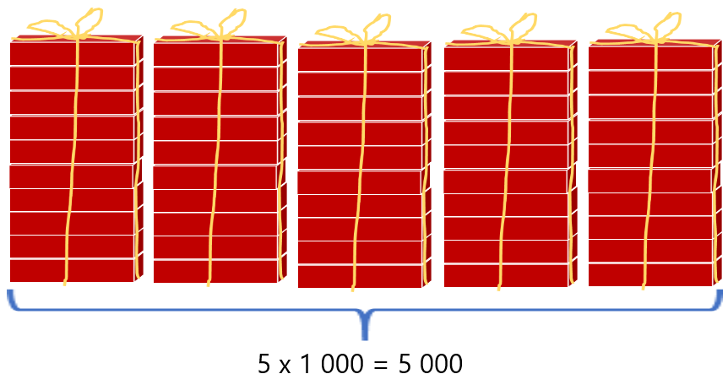

Al final sumé 5 000 más 800 más 30 y me dio un total de 5 830 dulces que se entregaron en ese pedido.

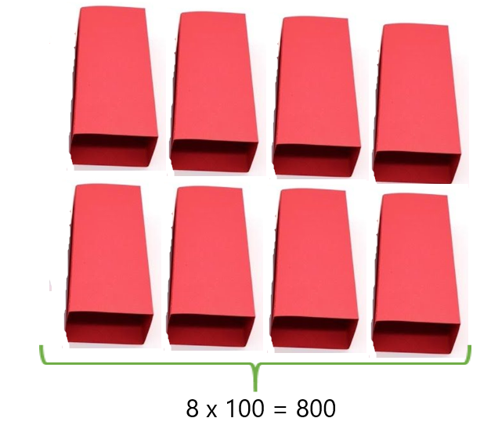 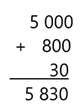

* ¿Tú pensaste en hacer esto mismo o qué otra estrategia usarías para saber cuántos dulces entregó Arturo?
* Pero fíjate que la persona que recibió los dulces pagó con un cheque. Si cada dulce lo compra en $3.00. ¿Qué cantidad debe anotar en el cheque?

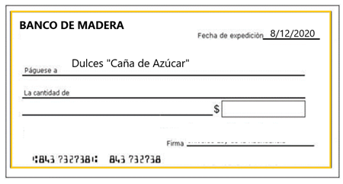

Fíjate que la cantidad en el cheque debe escribirse con letra sobre las líneas y con cifras en el recuadro que está enseguida de las líneas.

¿Ya sabes cuánto va a pagar por los dulces que recibió?

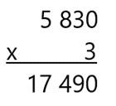

Como él recibió 5 830 dulces y cada dulce lo compra a $3.00, entonces multiplica esas cantidades y te da como resultado, diecisiete mil cuatrocientos noventa pesos.



Muy bien. ¡Qué bueno que puedes aplicar aquí otras cosas que ya hemos estudiado antes!

Veamos esta otra situación, a ver cómo se les ocurre que se puede resolver.

* El empleado de una tienda hizo un pedido de 3 867 dulces a Arturo. ¿Cómo deberá organizar los dulces para enviar el pedido?

¿Tú cómo organizaría ese pedido? ¿Cuántos amarres, cajas, bolsas o dulces sueltos enviarían?

Pues te puedes basar en el nombre de la cantidad que se dijo 3000, pues serían tres amarres, porque cada uno tiene mil dulces.



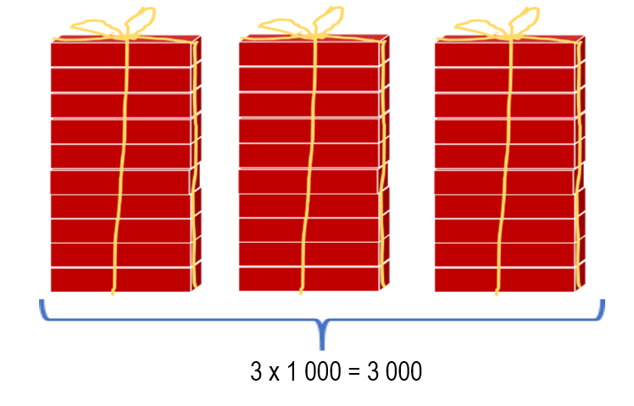

Después son 800, como cada caja tiene 100, pues necesito 8 cajas.

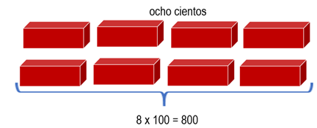

Luego sigue 60, así que pon seis bolsas de diez dulces cada una.

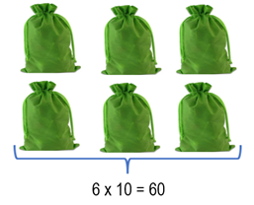

Y, finalmente, envío 7 dulces sueltos.

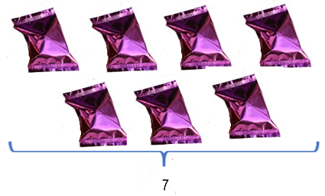 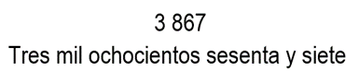

Así es, esa es la mejor forma de enviar el pedido a la tienda. De otra forma, imagina cuántas bolsas tendrías que cargar, o cuántos dulces sueltos y cómo los trasladarías.

Por eso, esta es la forma más sencilla de organizar y controlar el pedido.

Veamos esta situación.

* Don Víctor tiene que pagar 2 mensualidades de su coche.

Paga $2 025 por mes y su pago será con cheque. ¿Qué cantidad deberá anotar en el cheque?

¿Terminaste de hacer tus cuentas? ¿Cómo resolviste este problema? ¿Sumaste? ¿Multiplicaste? ¿Qué hiciste?

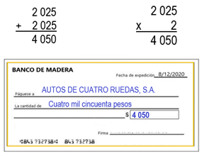

Como pagará 2 meses de dos mil veinticinco pesos, primero puedes sumar dos veces esa cantidad y se obtuvo cuatro mil cincuenta, pero después se pensó en otra estrategia, ¡donde hubiera multiplicado dos mil veinticinco por 2, y sale lo mismo!

En conclusión, el cheque debe ser por la cantidad de $4050 pesos.

¿Es correcto lo que se comenta? ¿Escogiste alguna de estas formas para conocer lo que se debía escribir en el cheque o hiciste algo diferente?

También quiero que te detengas y veas que la cantidad escrita con cifras no tiene centenas y, por tanto, al escribirla con letra no lleva la palabra “cientos”.

Vamos a jugar con un memorama de expresiones numéricas equivalentes,

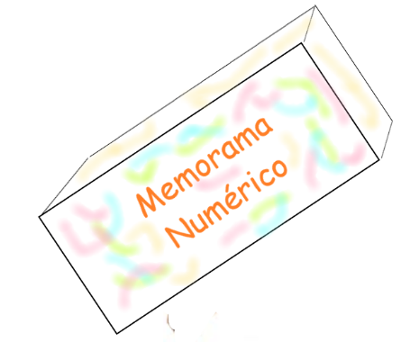

El juego consta de 20 tarjetas que tienen cantidades escritas con número, con letra o como una suma de sus valores posicionales. Se trata de formar parejas de tarjetas que representen la misma cantidad.

Has jugado memorama de figuras, si no es el caso, este está muy interesante.



Éste se juega igual. Qué te parece si jugamos una partida para mostrártelo pídele a alguien en casa que te acompañe. Revuelvan todas las tarjetas y las colocan con el número hacia abajo.

Jugador 1. Voltea dos, la primera 4 535 y la segunda dice Cinco mil quinientos ochenta y seis. No coinciden, las voltas nuevamente.

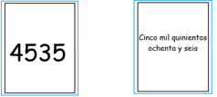

Jugador 2. Voltea la primera y es cuatro mil más quinientos más treinta, más cinco y, si no recuerdo mal, voltea la primera que escogió el Jugador 1 y tiene su primer par.

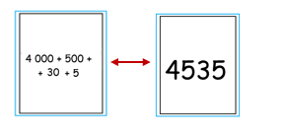

Como el que gana tiene otro turno enseguida… Jugador 2 voltea una… y es tres mil más doscientos más cinco y la segunda que es Seis mil trescientos treinta y cuatro, bueno, no forman pareja así que las volteo nuevamente.

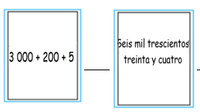

Jugador 1. Voltea la primera y es 5 586 y volteo la primera que eligió, que es Cinco mil quinientos ochenta y seis y tiene su primer par. Vuelve y voltea la primera que es Siete mil ciento cincuenta y ocho, y la segunda, 6 000 + 900 + 10 + 7

(Puedes continuar jugando hasta terminar con los diez pares o los que quieras).

Para jugar, puedes copiar las tarjetas que utilizamos o bien idear tus propias tarjetas. Si son más competidores pueden aumentar a 30 o 40 tarjetas, para formar 15 o 20 pares.

El día de hoy resolvimos problemas donde usamos las diferentes formas en que podemos representar una cantidad e hicimos operaciones.

Si te es posible consulta otros libros y platica con tu familia lo que aprendiste, seguro les parecerá interesante y podrán decirte algo más.

**¡Buen trabajo!**

**Gracias por tu esfuerzo.**

**Para saber más:**

Lecturas

[**https://www.conaliteg.sep.gob.mx/**](https://www.conaliteg.sep.gob.mx/)